Benito André Pepe
2311720

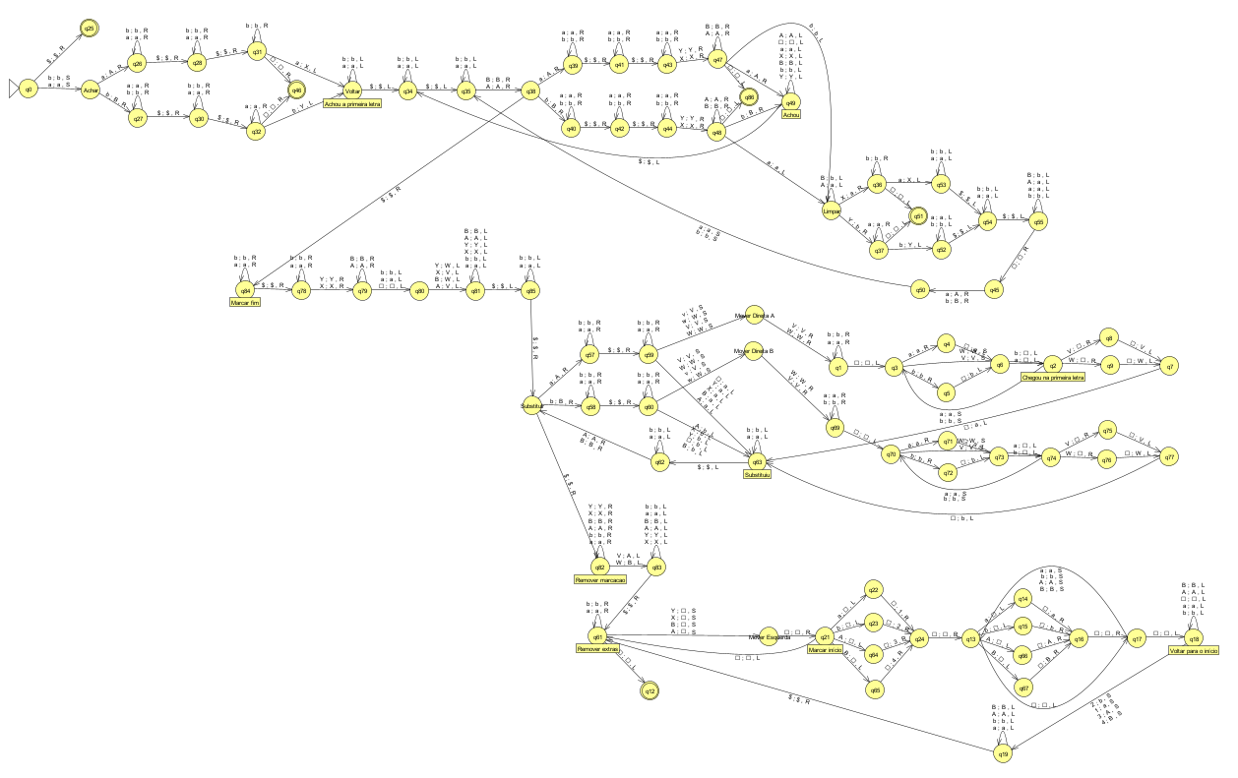

A máquina usa o alfabeto {a,b}, o formato de entrada é:
w₁$w₂$w
w₁: Substring que vai ser substituída
w₂: Substring que vai substituir w₁
w: String de input completa

A máquina é dividida em 3 seções principais. Primeiro ela busca a substring w₁ em w e marca a string deixando em evidência o primeiro e o último caractere de w₁. Depois, ela passa para etapa de substituição dos caracteres. Por último, ela remove os caracteres marcados extras na string (se houverem).

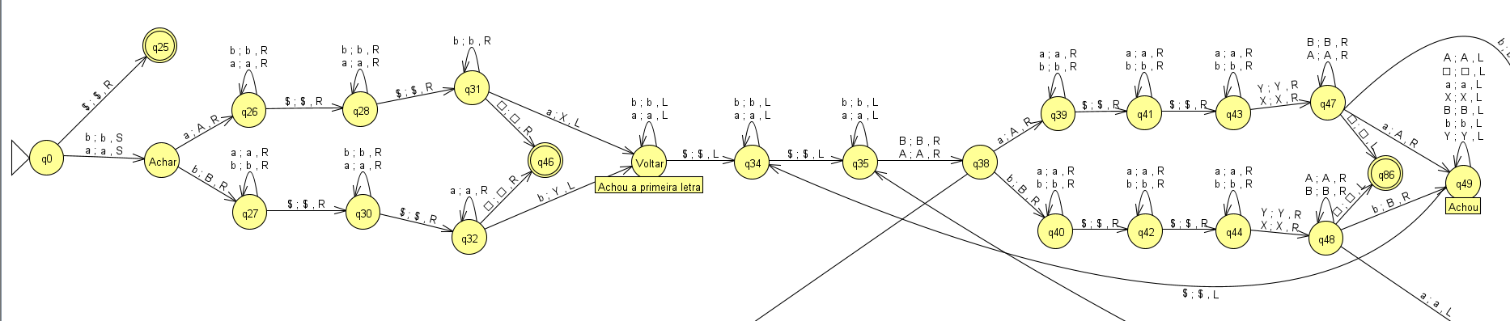
Essa é a primeira seção. Na primeira parte (depois do estado Achar), ela percorre a string até achar o primeiro caractere de w₁ e marca com X (se for a) ou Y (se for b). A partir desse ponto, ela volta para descobrir o próximo caractere de w₁ e repete o processo substituindo a por A e b por B, até completar a substring.

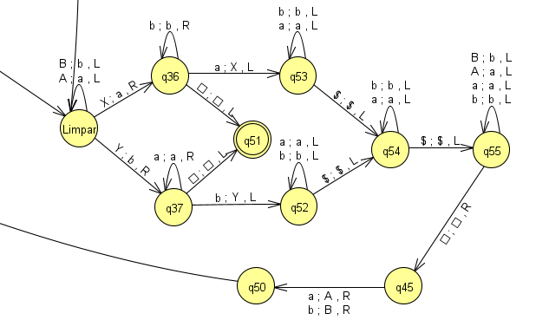
Se o próximo caractere não for o esperado da substring, a máquina entra nessa seção intermediária onde ela limpa o que foi marcado e busca o próximo caractere igual e marca ele como primeiro (com X ou Y).

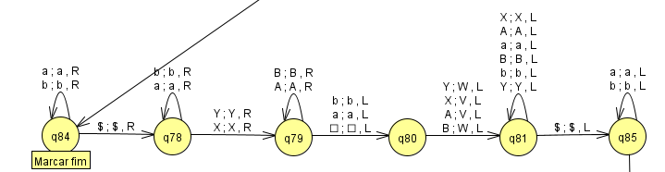
Depois de marcar a substring, ela entra em uma mini seção para marcar a última string, e continua.
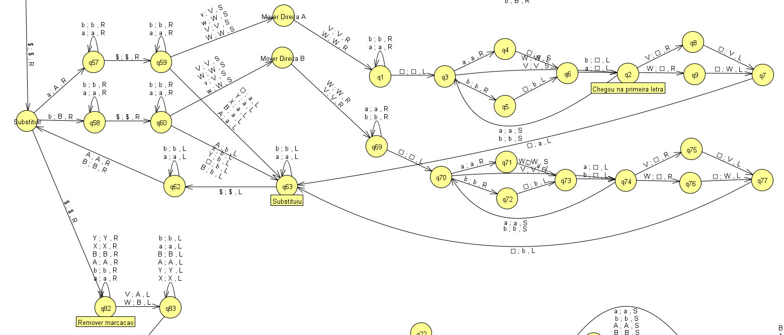
O próximo passo é substituir os caracteres. Na primeira parte, ela simplesmente muda caractere a caractere marcando e comparando a string w₂ com os caracteres maiúsculos de w. No fim da string, ela vai encontrar o caractere X ou Y, que representa o fim da string (se |w₁| <= |w₂|). Nesse momento, é necessário fazer um deslocamento da string para a direita, usando os estados Mover Direita A e B (que são iguais, só mudam o output na entrada da string de a para b). Se w₂ for menor que w₁, esse é o momento em que essa diferença de tamanho é tratada. Esse deslocamento mantem o último caractere da string (V ou W, que deveria ser substituído) para funcionar corretamente, mas ele é convertido para A ou B e removido na próxima seção.
Depois disso, o caractere que marca o final da string também não é mais necessário e é substituído para simplificar o resto da máquina.

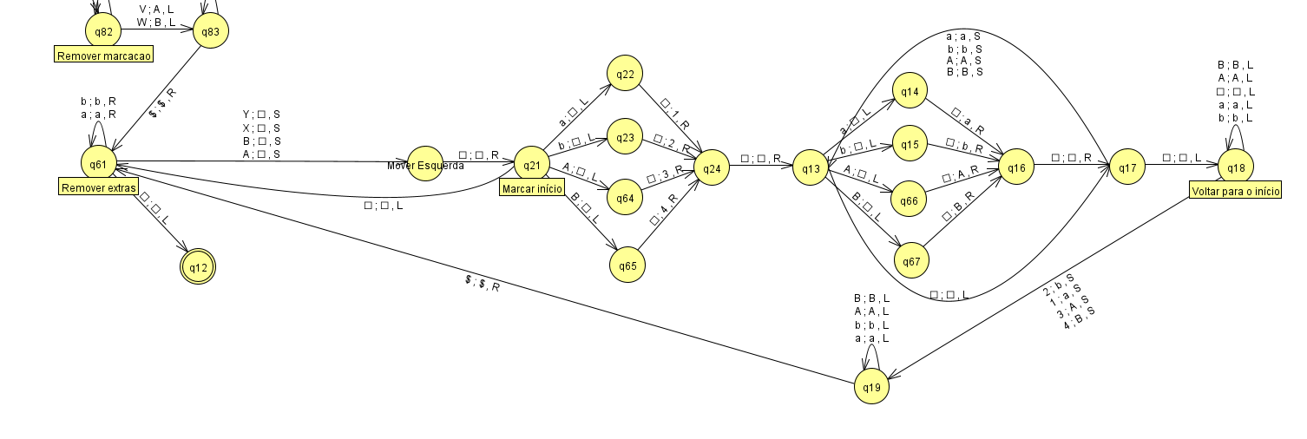
A última seção é remover os caracteres excedentes da string. Nessa etapa, os caracteres maiúsculos são removidos um por um, enquanto o resto da string é “puxado” para se contatenar com a parte inicial. Para fazer isso, o primeiro caractere é marcado com um número de 1 a 4, e a máquina vai escrevendo branco e “armazenando” o valor que estava escrito em um estado, e escrevendo na posição adjacente.

Casos de teste

Substituição da mesma quantidade de caracteres em w₁ e w₂:
Início
aa$ab$aaba
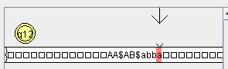

Meio
bb$ba$aabbaa
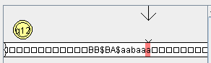

Fim
aba$bab$babab
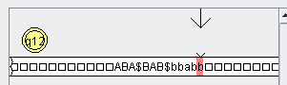

Um caractere
a$b$a
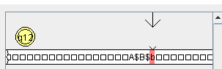

Substituição com w₁ menor que w₂:
Início
bb$a$bba
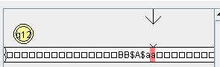

Meio
aa$bbaabb$abaaba
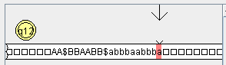

Fim
aba$bb$baba
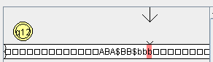

Um caractere
aa$a$aa
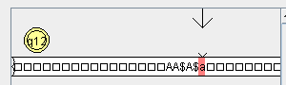

Substituição com w₂ menor que w₁:
Início
aa$b$aab
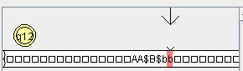

Meio
ba$a$abab
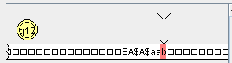

Fim
bbbb$a$babbbb
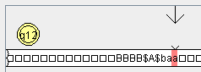

Um caractere
a$$a
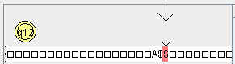

Outros casos:

String de iput vazia (w vazia)
a$b$
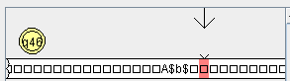

w₁ vazia
$$bab
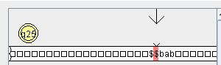

Caso trivial
a$a$a


